**CN_07_06_C0_REC140**

**El accidente nuclear de Fukushima**

**Presentación**

Una tormenta, un terremoto, una erupción volcánica, o cualquier otro fenómeno natural, pueden desencadenar consecuencias que nadie hubiera podido imaginar. Es el caso del desastre nuclear de **Fukushima**, sucedido hace cuatro años, del cual todavía el mundo, y especialmente los japoneses, estamos viviendo sus consecuencias.

En esta actividad nos haremos conscientes de cómo una serie de eventos que comenzaron con un terremoto, terminaron en uno de los desastres nucleares más grandes de la historia.

**Tarea**

1. Con base en el siguiente texto, sobre el desastre nuclear de Fukushima, realiza las investigaciones que se te piden y contesta a las preguntas que sobre este se hacen en el punto 2 de esta actividad.

**El accidente nuclear de Fukushima**

**Información extraída y modificada a partir del artículo:** [**http://energia-nuclear.net/accidentes-nucleares/fukushima.html**](http://energia-nuclear.net/accidentes-nucleares/fukushima.html)**, de la página web “Energía nuclear”** [**http://energia-nuclear.net/**](http://energia-nuclear.net/)

El día 11 de marzo de 2011 se produjo un terremoto de **8,9 grados en la escala de Richter** cerca de la costa norte oriental de Japón a las 2:46 p.m. (hora japonesa). Este es el terremoto más fuerte en la historia de Japón y el quinto más fuerte en la historia del mundo, desde que se tienen registros. (a)

El **terremoto** provocó un fuerte **tsunami**. Pocas horas después llegaron las primeras olas de unos 10 metros de altura a las costas de **Fukushima**, localizada al noreste de Japón, afectándose gravemente la central nuclear de **Fukushima Dahiichi**. (b).

En el momento del accidente nuclear la central de Fukushima disponía de 6 reactores nucleares. Los reactores 1, 2 y 3 estaban operando mientras que los reactores 4, 5 y 6 estaban parados por motivos de mantenimiento.

Después del terremoto los reactores de Fukushima que todavía estaban funcionando se pararon automáticamente. Para enfriar los reactores, en este tipo de centrales nucleares, se necesita energía eléctrica, generalmente de la red, pero a causa del terremoto la red eléctrica no funcionaba. Empezaron a funcionar los motores diésel para generar esta electricidad pero también se estropearon a las 3:41 p.m. cuando llegó el tsunami. En este momento empiezan los problemas de refrigeración del núcleo del reactor con el riesgo de fusión del núcleo. Más adelante se confirmaría la **fusión del núcleo** de los reactores 1, 2 y 3.

El miedo a filtraciones de radiación llevó a las autoridades de Japón a evacuar personas, primero en un radio de veinte kilómetros alrededor de la planta y posteriormente de 40km. Los trabajadores de la planta sufrieron exposición a la radiación en varias ocasiones y fueron evacuados temporalmente en distintos momentos.

El accidente fue considerado inicialmente de nivel 4 en Escala Internacional de Eventos Nucleares (escala INES, por sus siglas en inglés). Aunque en los días siguientes la situación se agravó y el accidente nuclear acabó alcanzando el nivel 7.

1. Preguntas
2. ¿Qué implica que el terremoto del 11 de marzo hubiese sido de 8,9 grados en la escala de Richter? Para responder a esta pregunta consulta en la siguiente página web:

* <http://www.angelfire.com/ri/chterymercalli/>

1. Investiga en internet en dónde se encuentra Fukushima, luego localízala dibujando un pequeño círculo sobre el mapa de Japón que se muestra a continuación:

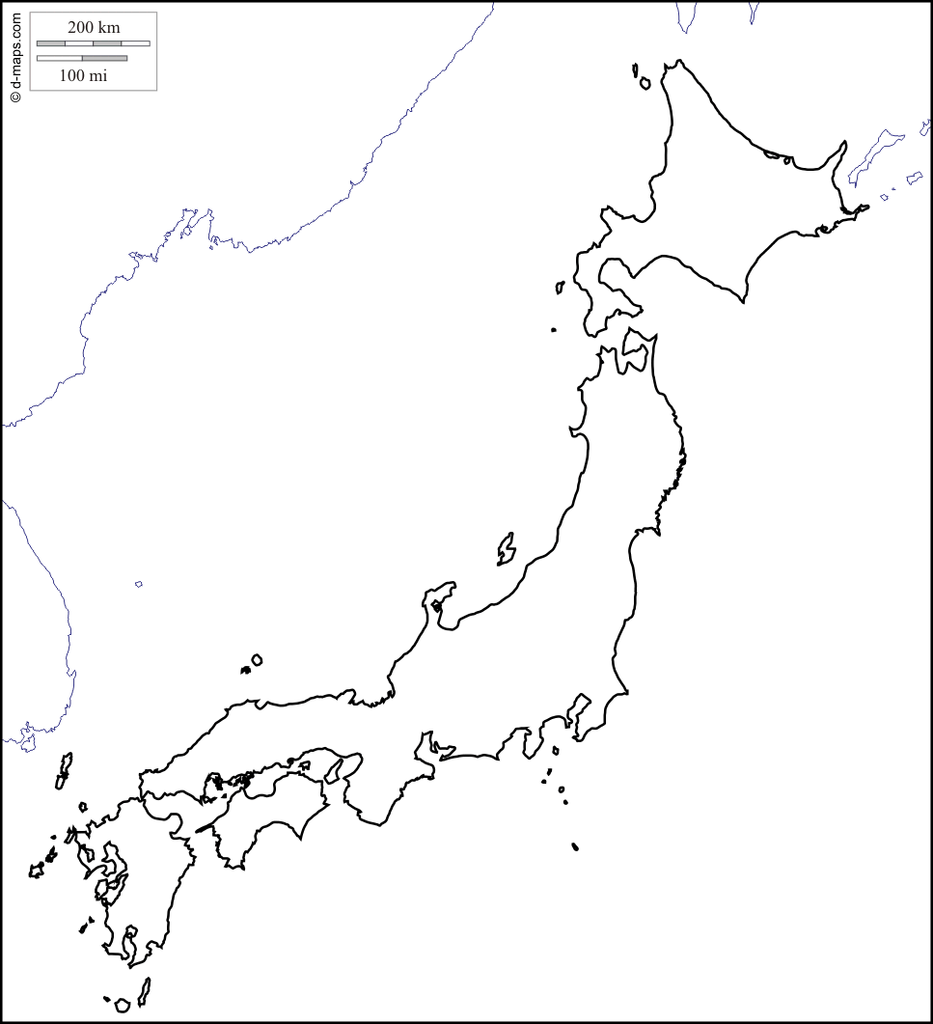

1. Investiga en internet qué son los reactores nucleares, cómo funcionan y para qué se utilizan. Elabora un diagrama sencillo de uno de ellos.
2. En condiciones normales, el material atómico que se encuentra al interior de un reactor nuclear es sólido y retiene la radiación que contiene. Cuando, por falta de refrigeración, el material del núcleo atómico se sobrecalienta y se funde; este no puede retener la radiación y esta escapa al exterior.

Teniendo en cuenta el párrafo anterior y tu interpretación de la lectura inicial, ¿cuáles fueron las causas que condujeron a la fusión del núcleo de los reactores 1, 2 y 3 de Fukushima?

1. ¿Qué dolencias podrán tener, a corto y largo plazo, los trabajadores de la planta de Fukushima que se expusieron a las radiaciones? Para responder a esta pregunta consulta en las siguientes páginas web:

* <http://www.rtve.es/noticias/20110318/asi-afecta-radiacion-liberada-cuerpo-humano/417910.shtml>
* <http://mexico.cnn.com/salud/2011/03/15/los-efectos-de-la-radiacion-en-la-salud-a-corto-y-largo-plazo>

1. ¿Qué significa que el accidente nuclear de Fukushima hubiera alcanzado un nivel 4 en la escala INES, y posteriormente un nivel 7? Para responder a esta pregunta consulta en la siguiente página web:

* <http://energia-nuclear.net/accidentes-nucleares/escala-ines.html>

1. Para finalizar, haz cinco sugerencias que te parezcan apropiadas para evitar que accidentes como el de Fukushima no vuelvan a suceder en el futuro.